Bedienungsanleitung

Flugbuch Cloud Server Panel

Voraussetzungen für die Nutzung der Flugbuch Cloud
Bevor die Cloud genutzt werden kann, ist eine Freischaltung erforderlich. Die Registrierung per E-Mail ist der erste Schritt.

1) Registrierung (Freischaltung anfordern)
Senden Sie eine E-Mail an: steuerung@gmx.at
Die E-Mail muss unbedingt enthalten:
- Software-ID der Flugbuch-Software (wichtig für die Zuordnung)
Beispiel (Inhalt):
- Name/Verein
- Software-ID
- Freischaltung „Flugbuch Cloud Add-on“

2) Nach der Freischaltung

Nach erfolgter Freischaltung:
- Installation des Flugbuch Cloud Add-ons (auf dem RFID Flugbuch)
- Einrichten der Verbindung (UID/Benutzername/Passwort in der App)Internetverbindung RFID Flugbuch vor Ort (für den Cloud-Betrieb erforderlich)

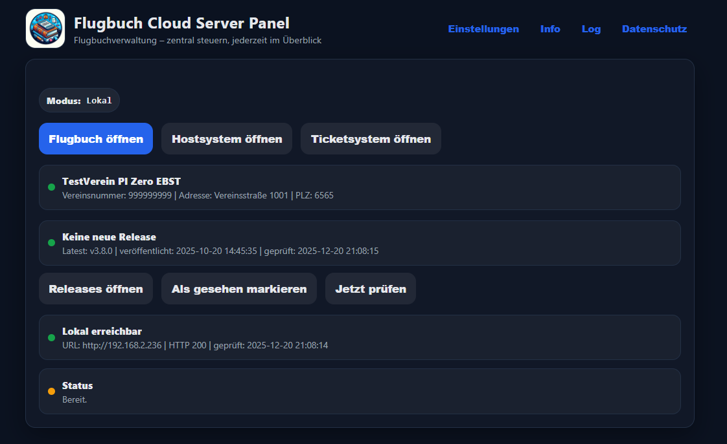

1. Systemvoraussetzungen
- Windows 10/11 (64-bit empfohlen)
- Internet-/Netzwerkverbindung

2. Installation
- Herunterladen der Installationsdatei (Flugbuch_Cloud_Server_Panel_Setup.exe).
- https://github.com/stephanflug/digitales-Flugbuch/releases
- Starten Sie die Setup-Datei (z. B. Flugbuch_Cloud_Server_Panel_Setup.exe).
- Folgen Sie dem Installationsassistenten.
- Starten Sie anschließend die Anwendung über Desktop-Icon oder Startmenü.
Hinweis: Beim ersten Start kann Windows Sicherheitsabfragen anzeigen („Unbekannte App“). Bestätigen Sie gegebenenfalls die Ausführung.
- Erststart und Grundkonfiguration

Beim ersten Start ist in der Regel noch keine UID gespeichert.
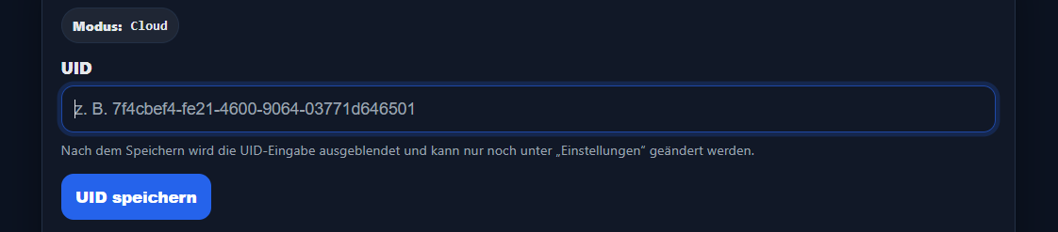

3.1 UID speichern
- Tragen Sie Ihre UID in das UID-Feld ein.
- Klicken Sie auf „UID speichern“.
- Die UID wird danach oben als „Aktive UID“ angezeigt.
Wichtig: Eine gültige UID besteht aus Zeichen A–Z, a–z, 0–9 sowie Bindestrich (-).

3.2 Zugangsdaten (Basic Auth) speichern
- Öffnen Sie oben „Einstellungen“.
- Tragen Sie Benutzername ein.
- Tragen Sie Passwort ein (nur zum Setzen/Ändern).
- Klicken Sie „Speichern“.
Sicherheit:
Das Passwort wird nicht in der Konfigurationsdatei gespeichert, sondern im Windows Credential Manager (Anmeldeinformationsverwaltung). Dadurch ist es besser geschützt.

4. Hauptfunktionen (Startseite)
Auf der Startseite stehen Ihnen diese Schaltflächen zur Verfügung:

4.1 „Flugbuch öffnen“
- Öffnet das Flugbuch über einen integrierten sicheren In-App-Zugriff (Proxy).
- Voraussetzung: UID + Benutzername + gespeichertes Passwort vorhanden.

4.2 „Hostsystem öffnen“
- Öffnet die Hostsystem-Oberfläche (administrative/technische Oberfläche, sofern freigeschaltet).
- Voraussetzung: UID + Benutzername + gespeichertes Passwort vorhanden.

4.3 „Ticketsystem öffnen“
- Öffnet das Ticketsystem in einem separaten Fenster.
- Funktioniert unabhängig von UID/Basic-Auth (je nach Serverkonfiguration).

5. Statusanzeigen verstehen
Die App zeigt laufend Statusinformationen in Form von Boxen an:

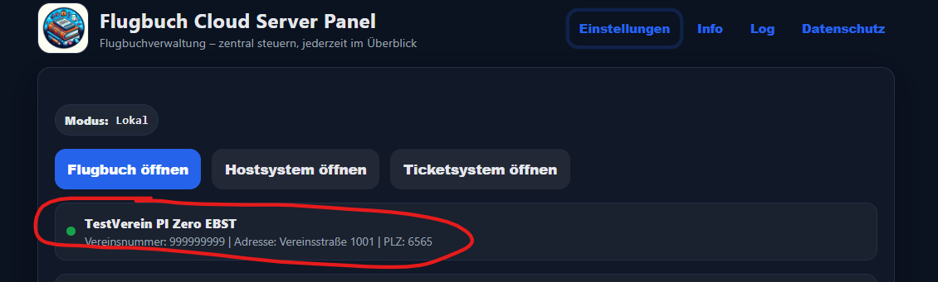

5.1 Vereinsinfo
- Lädt Informationen zum Verein/Server (z. B. Vereinsname, Nummer, Adresse, PLZ – sofern vom Server bereitgestellt).
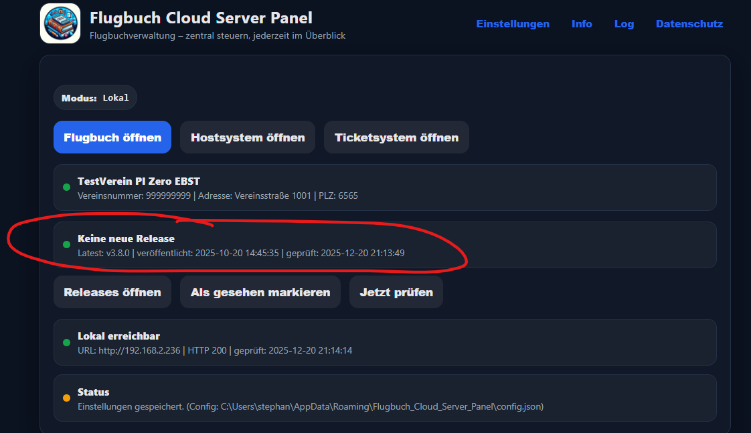

5.2 Release-Status
- Prüft automatisch, ob eine neue Version (GitHub Release) verfügbar ist.
- Schaltflächen:
  - „Releases öffnen“: Öffnet die Release-Seite in-app
  - „Als gesehen markieren“: Markiert die aktuelle Release als „gesehen“
  - „Jetzt prüfen“: Manuelle Prüfung
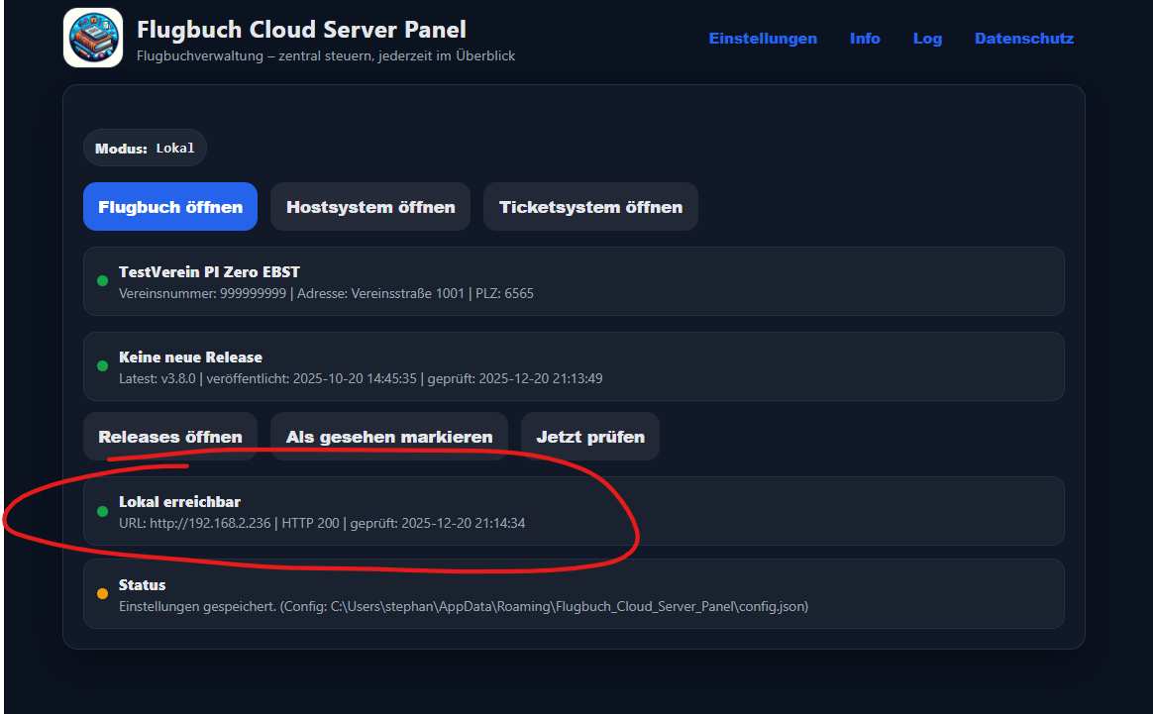

5.3 Verbindung / Dienststatus
- Prüft, ob der Dienst grundsätzlich erreichbar ist (und gibt HTTP-Status aus).
- Ein HTTP 401/403 kann bedeuten: Dienst erreichbar, aber Zugangsdaten erforderlich/fehlerhaft.
Farben / Punkte (typisch):
- Grün: OK / erreichbar
- Gelb: Hinweis / Update verfügbar / Status wird geprüft
- Rot: Fehler / nicht erreichbar
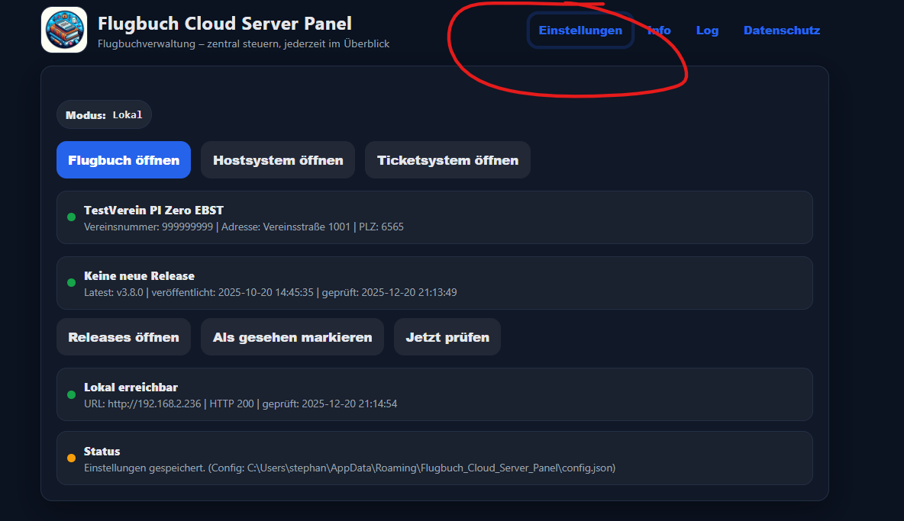

6. Einstellungen
Öffnen Sie oben „Einstellungen“, um folgende Punkte zu verwalten:
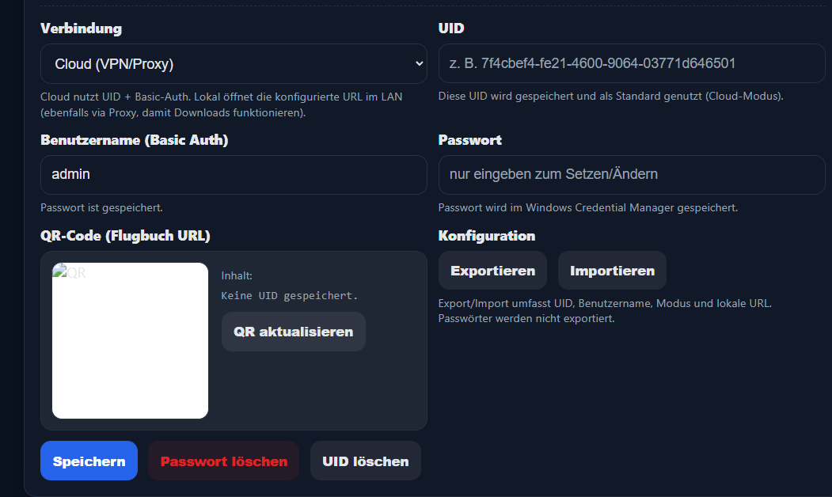

6.1 UID ändern
- UID kann im Einstellungsbereich angepasst werden.
- Danach Speichern.

6.2 Benutzername / Passwort
- Benutzername wird in der Konfiguration gespeichert.
- Passwort wird im Windows Credential Manager gespeichert.
- „Passwort löschen“ entfernt das gespeicherte Passwort.

6.3 QR-Code
- Zeigt einen QR-Code zur öffentlichen Flugbuch-URL (z. B. für Mobilgeräte).
- „QR aktualisieren“ erneuert die Anzeige.

6.4 Konfiguration exportieren / importieren
- Exportieren: Speichert UID + Benutzername in eine Datei (JSON).
- Importieren: Lädt UID + Benutzername aus einer Datei (JSON).
- Passwörter werden nicht exportiert.

7. Log (Protokoll)

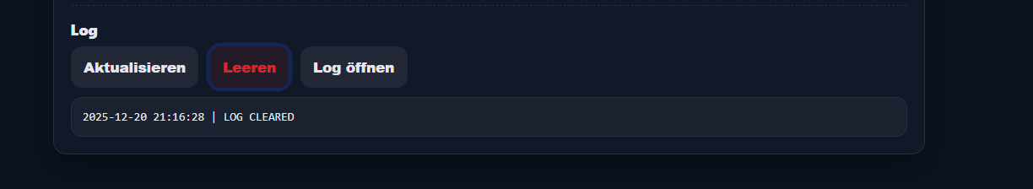
Über „Log“ können Sie die letzten Ereignisse und Fehlermeldungen ansehen.
Funktionen:
- „Aktualisieren“: lädt den aktuellen Log-Ausschnitt
- „Leeren“: setzt das Log zurück
- „Log öffnen“: öffnet die vollständige Logdatei im Editor
Das Log ist besonders hilfreich bei Supportfällen.

8. Datenschutz & Haftungsausschluss
Unter „Datenschutz“ finden Sie den vollständigen Hinweistext.
Zusätzliche Funktionen:
- „Text kopieren“: kopiert den Text in die Zwischenablage
- „Als TXT exportieren“: speichert den Text als Datei

9. Downloads
Wenn innerhalb der In-App-Ansicht ein Download ausgelöst wird:
- wird die Datei automatisch im Downloads-Ordner des angemeldeten Windows-Benutzers gespeichert
- anschließend erscheint eine Seite „Download gespeichert“ mit Buttons:
  - Datei öffnen
  - Ordner öffnen
  - Zurück

10. Häufige Probleme und Lösungen

Problem: „Flugbuch öffnen“ funktioniert nicht
Ursachen / Lösungen:
- UID fehlt → UID speichern
- Benutzername fehlt → in Einstellungen setzen und speichern
- Passwort fehlt → Passwort in Einstellungen eingeben und speichern
- Dienst nicht erreichbar → Netzwerk/VPN/Serverstatus prüfen

Problem: Status zeigt „Dienst offline“ oder rot
- Prüfen Sie Internetverbindung
- Prüfen Sie, ob die UID korrekt ist
- Firewall/VPN kann Zugriffe blockieren

Problem: Login/401/403
- Benutzername/Passwort falsch oder nicht gespeichert
→ Passwort löschen und neu speichern

Problem: QR-Code leer
- UID fehlt → UID in Einstellungen setzen und speichern

Problem: App zeigt alte Icons/Logo
- Bei Windows kann Icon-Caching auftreten
→ App neu starten, ggf. Explorer neu starten (selten nötig)

11. Support / Kontakt
- Nutzen Sie bevorzugt das integrierte Ticketsystem über „Ticketsystem öffnen“.
- Bei Supportanfragen bitte idealerweise mitsenden:
  - Screenshot der Statusanzeige
  - relevanter Log-Ausschnitt (Tab „Log“)

